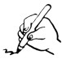  Deutsch | Name: | Zeit:
Lernzielkontrolle Nummer 4
Thema: Buchstaben Ei/ei, T/t, Au/au

- Silben-Diktat  - Wort-Diktat  - Schreibe den passenden Laut zum Bild!    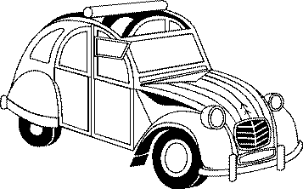      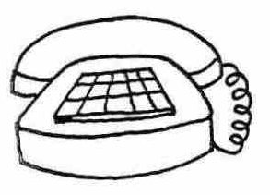  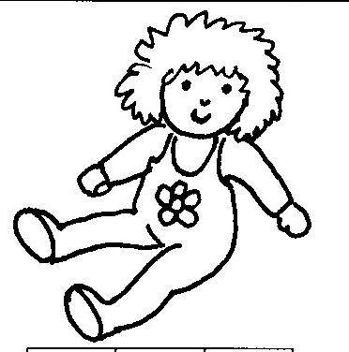  - Male die Lautkugeln an (-> Leuchtbuchstaben gelb) und schreibe das Wort!  - Wo hörst du den Laut? Kreuze an !    - Lies die Wörter und verbinde!  - Was gehört zusammen? Male in der gleichen Farbe an!  pe  sa  Sei  to  Tul  fe  Te  Au | Pkt.  /3  /4  /6  /6  /3  /3  /3  /5  /4
  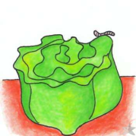
  ________________________________ | _________________________________ | ________________________________
  Ei | 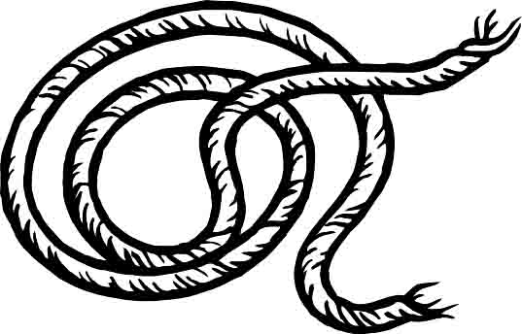  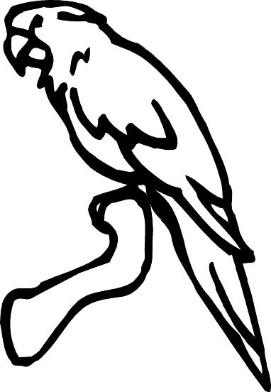
  T | 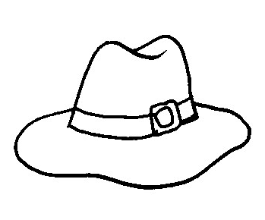  
  Auuu | 
  Faust | Sessel | Laus | Tasse | laufen
  
Du hast von 37 Punkten
______ Punkte erreicht.

Unterschrift: ______________________

Rückmeldung zur Lernzielkontrolle

Rückmeldung zur Lernzielkontrolle im  Fach: |  |  |  | Klasse: |  | Schuljahr:
 |  |  |  |  |  | 
Buchstaben/ Wörter schreiben | 
Anlaut hören | 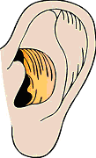
Silbenzerlegung | 
Lautposition bestimmen | 
Einfache Wörter lesen | 

________________________________
Unterschrift Lehrkraft

